安徽中澳科技职业学院
尔雅通识课学习系统

学生操作指南

目录
第一部分、网络课程学习及考核办法 3
1、网上学习平台 3
2、学习时间安排 3
3、学习方法 3
4、课程考核和成绩管理 4
5、说明 4
3、选课学生必须在学院规定的学习考试时间内自主完成网络课程的学习。 4
第二部分、网络课程平台学生操作指南 5
1、系统登录 5
2、用户基本信息区 6
3、我的任务 6
1.2.1 正在进行的课程 7
1.2.2已结束的课程 8
4、作业 9
1.3.1正在进行课程的作业 9
1.3.2已结束课程的作业 10
5、考试 11
1.4.1 正在进行课程的考试 11
1.4.2 已结束课程的考试 12
6、资料 13
7、互动 14
1.6.1求助/解答 14
1.6.2讨论 15
8、考核标准 16
9、修改密码 17

第一部分、网络课程学习及考核办法

选修网络课程的学生按照本办法的规定进行网上自主学习，考核合格方可取得相应课程的学分。网络课程的学习与考核规定如下：

1、网上学习平台
“尔雅”通识课学习平台（网址：http://acac.zhiye.chaoxing.com）。

2、学习时间安排
本学期网络课程的学习与考核时间安排在第 周至第 周内进行。

3、学习方法
网络课程由学生自主在网上学习。学生登录“尔雅”通识课学习平台（学习账号：学生的学号，初始密码：123456），以观看课程视频的方式学习课程内容，课后按要求完成作业。学生学完课程所有视频内容并通过作业后，方可进入“网上在线考试”环节，通过“网上在线考试”即完成了该门选定课程的学习。

4、课程考核和成绩管理
网络课程采取形成性课程考核方式，课程成绩由观看视频、讨论答疑、完成在线作业和网上在线考试等部分组成，评定方法如下：观看课程视频占40%，在线作业占30%，网上在线考试成绩占30%。总评成绩达60分及以上，即可取得本课程的学分。
例如，某同学观看课程视频得分为80分，在线作业得分70分，网上在线考试得分是80分，则该同学课程最终成绩为：80分×40%＋70×30%＋80×30%=77分。

5、说明
1、选修网络课程的学生必须严格按照课程要求认真学习，提交作业，参加考试。
2、“尔雅”通识课学习平台能精确记录学生观看课程视频、提交作业、参与课程讨论、参与课程答疑、参加课程考试的学习行为。使用定制播放器，通过后台不间断扫描，对于长时间无操作行为的，平台自动停止，同时限制学生跳集观看、拖动等行为。学习完所有视频内容并完成作业，方可进入网上在线考试环节。
3、选课学生必须在学院规定的学习考试时间内自主完成网络课程的学习。

第二部分、网络课程平台学生操作指南

1、系统登录
【功能】利用有效的用户名、密码.身份验证合格后登录本系统。
【操作步骤】
第一步：进入系统登录界面。
1、点击平台链接或者输入网址http://acac.zhiye.chaoxing.com，进入系统登录界面如下图所示：
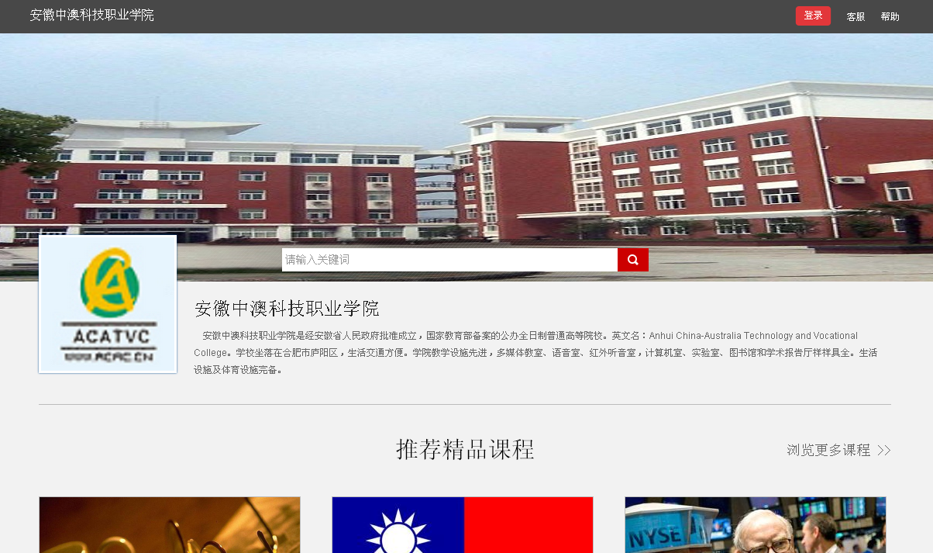
第二步：登录系统。用户在上图界面中填写正确的用户名和密码后，单击 按钮，即可登录系统。
- 用户名：通常是指学生的学号。
- 密码：用户登录系统的密码，初始密码为“123456”，用户可在系统中修改登录密码。
- 记住我的登录状态：若在此功能选项处于选中的状态，则会自动记录当前用户的用户名，下次登录系统时不需要再次重复输入；反之，下次登录系统时需要重新输入用户名。
- 注：若所输入的用户名或密码不正确，点击 按钮后，系统会弹出如下图所示的提示框：
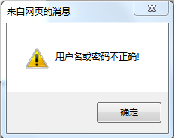

登录系统后的主界面，如下图所示：

系统操作区

系统导航栏

2、用户基本信息区

【消息列表】 如上图所示单击【消息列表】按钮进入下图所示界面，在该界面可以查看学校以及老师所发布的公告信息。
【退出】 单击【退出】按钮退出学习平台。
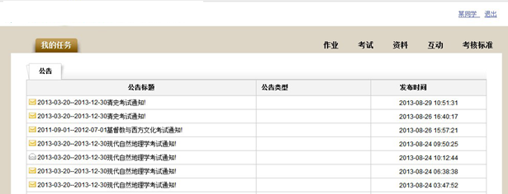

3、我的任务
【功能】查看当前登录用户正在学习的课程，可对正在学习的课程进行“继续学习”操作，也可对未学习的课程进行“立即学习”操作，并且可查看已完成的课程

1.2.1 正在进行的课程
【功能】查看当前登录用户正在学习的课程，可对正在学习的课程进行“继续学习”操作，也可对未学习的课程进行“立即学习”操作。
【操作步骤】
第一步:进入正在进行的课程界面。
1、首先单击系统导航栏上的“我的任务”中的“正在进行的课程”选项，进入正在学习的课程界面，如下图所 示：

第二步：开始学习。可对还未开始学习的课程进行开始学习操作
1、用户在上图所示的界面中，点击矩形框中或 按钮，系统跳转至播放界面如下图所示：


第三步：继续学习。可对正在学习的课程进行继续学习操作。


用户在上图所示的界面中，点击矩形框中的 按钮，系统跳转至如下图所示：

（注：学生在观看视频时，必须按照顺序进行视频播放，并且在初次观看视频时，无法进行拖拽播放操作；已观看过的视频可进行重新观看，也可进行拖拽播放操作）。

1.2.2已结束的课程
【功能】查看当前登录用户已完成课程的视频、作业、考试、问答、讨论的成绩，以及总成绩等详细信息。
【操作步骤】
第一步:进入已完成的课程界面。
1、首先单击系统导航栏上的“我的任务”中的“已结束的课程”选项，进入已结束的课程界面，如下图所示：
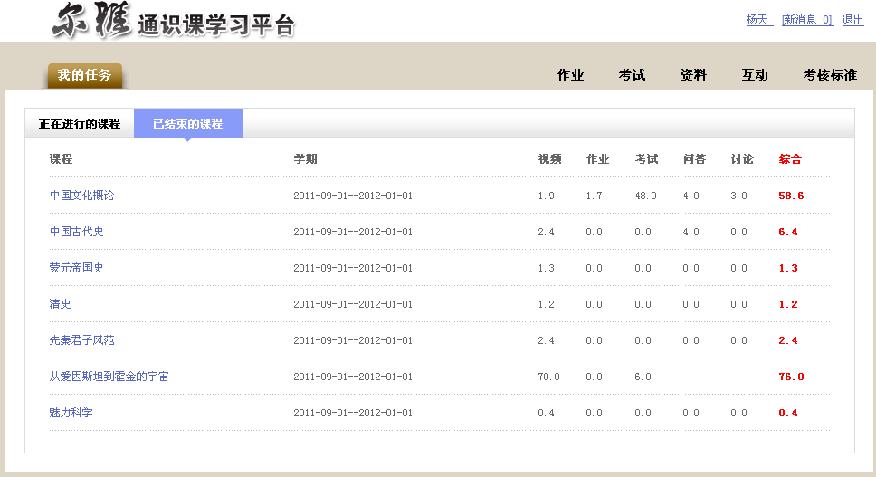

2、用户在上图所示的界面中，可查看当前登录用户已完成课程的视频、作业、考试、问答、讨论的成绩，以及总成绩等详细信息。

4、作业
【功能】可对正在进行课程的作业，根据不同的状态进行相应的操作；也可对已结束课程的作业进行成绩查看等操作。

1.3.1正在进行课程的作业
【功能】可对正在进行课程的作业，根据不同的状态进行相应的操作，作业的状态可分为继续答题、已批阅、未批阅、未回答等四个状态。
【操作步骤】
第一步:进入正在进行课程的作业界面。
1、首先单击系统导航栏上的“作业”中的“正在进行课程的作业”选项，进入正在进行课程的作业界面，如下图所示：
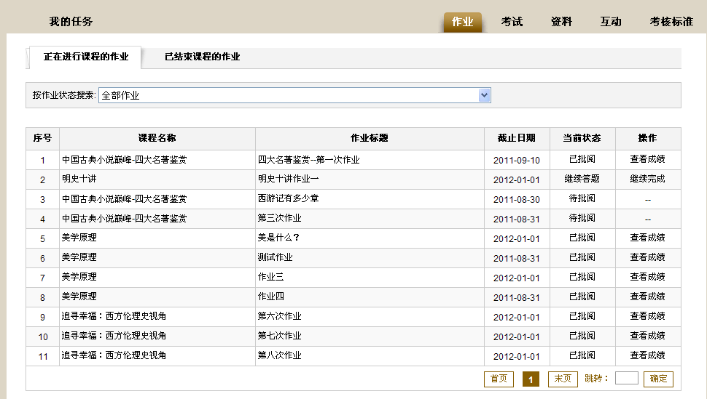

第二步：按作业状态搜索作业。
用户在上图所示的界面中，可在矩形框中的“按作业状态搜索”后面对应的下拉框中选择作业的状态，系统可自动将符合条件的作业数据显示在下方列表中。学生可根据不同的作业状态进行不同的操作，可进行的相关操作：
- 继续完成：可对已经答题并进行过数据保存，但未进行最终提交的作业进行继续答题操作。
- 查看作业：可对已经答完并进行了最终提交，但老师还未进行批阅的作业进行查看操作。
- 立即完成：可对未进行答题的作业进行答题操作。
- 查看成绩：可对已经答完并进行了最终提交，并且老师已进行批阅的作业进行成绩查看操作。

1.3.2已结束课程的作业
【功能】可查看历史已结束课程的作业成绩、老师评语等相关信息。
【操作步骤】
第一步:进入已结束课程的作业界面。
- 首先单击系统导航栏上的“作业”中的“已结束课程的作业”选项，进入已结束课程的作业界面，如下图所示：
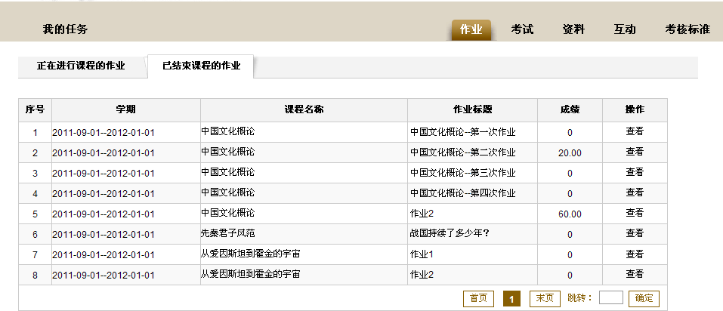

第二步：查看历史作业详细信息。学生可对历史作业的成绩、老师评语等相关信息进行查看。
- 用户在上图所示的界面中，点击某条历史作业后面所对应的链接按钮，界面跳转至如下图所示：

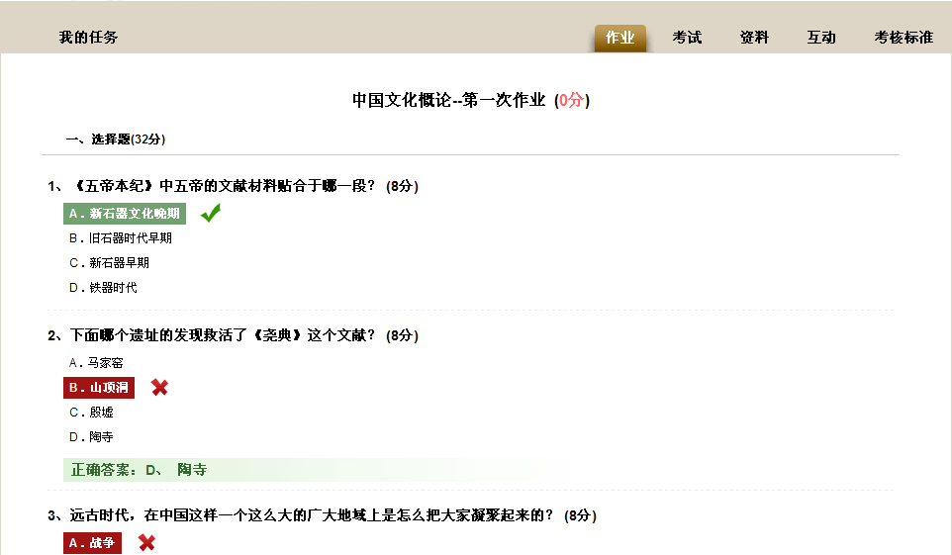

2、用户在上图界面中，可查看该项作业的详细信息，题目的对错、老师的评分等详细信息。

5、考试
【功能】可对正在进行课程的考试，根据不同的状态进行相应的操作；也可对已结束课程的考试进行成绩查看等操作。

1.4.1 正在进行课程的考试
【功能】可对正在进行课程的考试，根据“考试类型”的不同，分为不同的状态，因此所能进行的操作也不同。
【操作步骤】
第一步:进入正在进行课程的考试界面。
- 首先单击系统导航栏上的“考试”中的“正在进行课程的考试”选项，进入正在进行课程的考试界面，如下图所示：
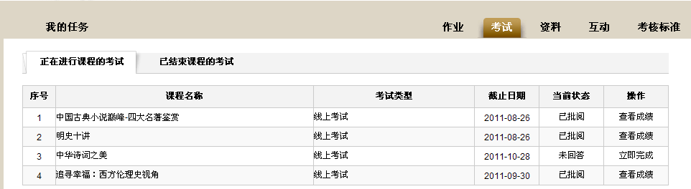

2、用户在上图所示的界面中，根据“考试类型”的不同，所对应的状态也不同，因此能够进行的相关操作也不同。
考试类型分为：线上考试和线下考试。
- 线上考试分为：未回答、继续答题、已批阅、待批阅四种状态，所对应的操作分别是：立即完成、继续完成、查看成绩。
- 线下考试分为：未回答、已批阅两种状态，所对应的操作分别是：立即完成、查看考试（目前平台尚未设置线下考试）。
相关的操作说明如下：
（1）立即完成：可对未进行答题的考试进行答卷操作。
（2）继续完成：可对已经答题并进行过数据保存，但未进行最终提交的考试进行继续答题操作。
（3）查看成绩：可对已经答完并进行了最终提交，并且老师已进行批阅的考试进行成绩查看操作。
（4）查看考试：可对线下考试的成绩信息进行查询。

1.4.2 已结束课程的考试
【功能】可查看已结束课程的考试成绩、老师评语等相关信息。
【操作步骤】
第一步:进入已结束课程的考试界面。
- 首先单击系统导航栏上的“考试”中的“已结束课程的考试”选项，进入已结束课程的考试界面，如下图所示：
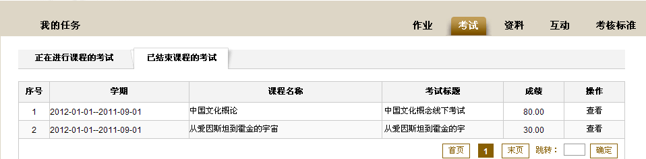

第二步：查看已结束课程的考试详细信息。学生可对已结束课程考试的成绩、老师评语等相关信息进行查看。
- 用户在上图所示的界面中，点击某条历史考试后面所对应的链接按钮，界面跳转至如下图所示：
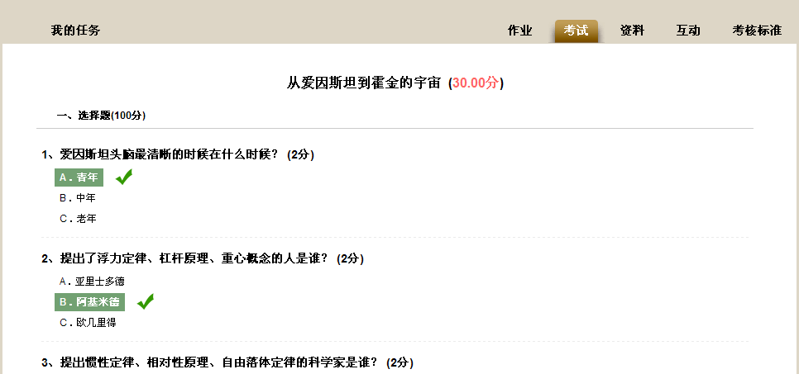

2、用户在上图界面中，可查看该项考试的题型、对错、得分等详细信息。

6、资料
【功能】可阅读某门课程所对应的学习资料图书。
【操作步骤】
第一步:进入资料界面。首先单击系统导航栏上的“资料”，进入资料界面，如下图所示：
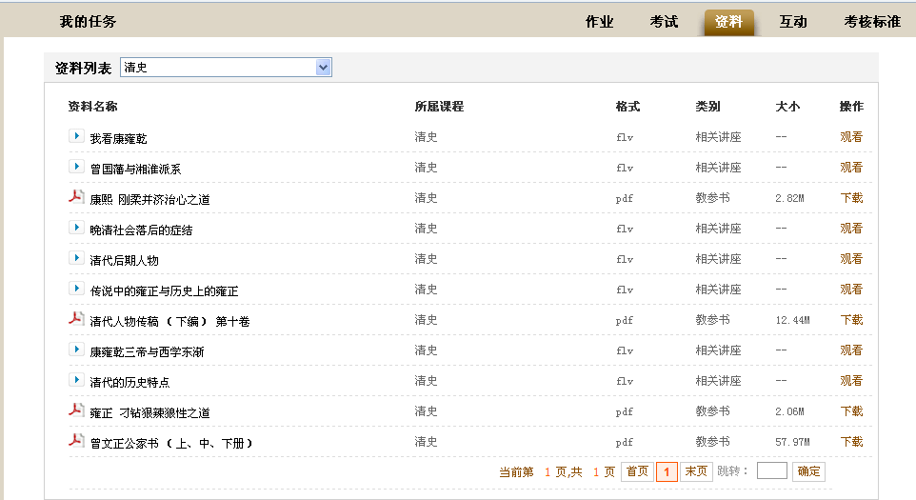
第二步：资料查询。以课程为条件，快速查询出某门课程所对应的学习资料。
1、用户在上图所示的界面中，在矩形框中“资料列表”后面所对应的下拉框中选择课程名，系统可自动将该门课程下的参考资料显示在下方列表中。
第三步：资料观看。可对某个图书资料进行阅读。
1、用户在上图所示的界面中，可通过点击矩形框中的链接按钮，可进入该图书资料的阅读界面。
第四步：资料下载。可对标有下载按钮的图书资料进行下载。
1、用户在上图所示的界面中，可通过点击矩形框中的链接按钮，可进入该图书资料的下载。

7、互动
【功能】可将在学习过程中遇到的问题，通过求助、讨论的方式由老师或同学进行互动解答。

1.6.1求助/解答
【功能】可将在学习过程中遇到的问题，在此功能模块中进行求助，然后由老师进行解答。
【操作步骤】
第一步:进入求助/解答界面。
- 首先单击系统导航栏上的“互动”中的“求助/解答”选项，进入求助/解答界面，如下图所示：

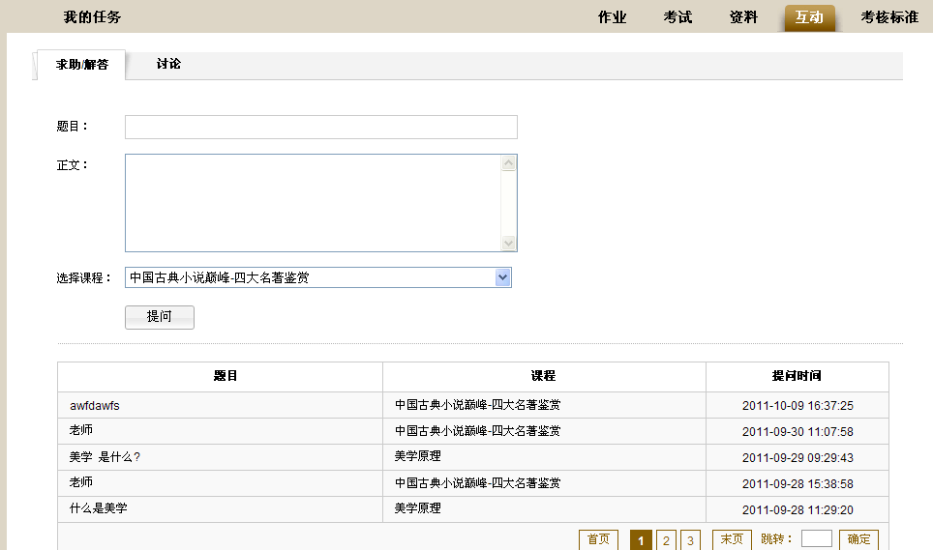

问题填写区

问题显示区

第二步：提问。学生可将在课程的学习过程中遇到的问题，在此模块发起提
问，然后由老师进行答疑。
1、用户首先在上图所示界面中的“问题填写区”，填写“题目”、“正文”、“选择课程”等数据后，点击按钮，即可将所添加的问题数据保存至“问题显示区”。
第三步：查看问题。用户在上图所示界面中的“问题显示区”，可通过点击某条问题所对应的“题目”链接，查看该问题的详细信息及老师的回复信息。
第四步：跳转至指定页面。用户在上图所示的界面中，在“问题显示区”中的“跳转”后面所对应的文本框中输入需要跳转的页数，然后点击按钮，即可跳转至指定的页面。

1.6.2讨论
【功能】可将在学习过程中遇到的问题，在此功能模块中发起讨论，然后由老师或同学进行解答。
【操作步骤】
第一步:进入讨论界面。
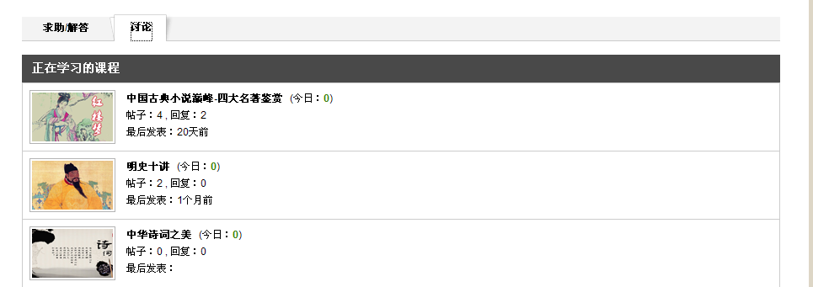
1、首先单击系统导航栏上的“互动”中的“讨论”选项，进入讨论界面，如下图所示：
第二步：发新话题。可针对某门课程发起讨论话题。
1、用户在上图所示的界面中，可通过点击某门课程的名称链接，或者点击“帖子”后面对应的数字链接，进入发新话题的界面，如下图所示：
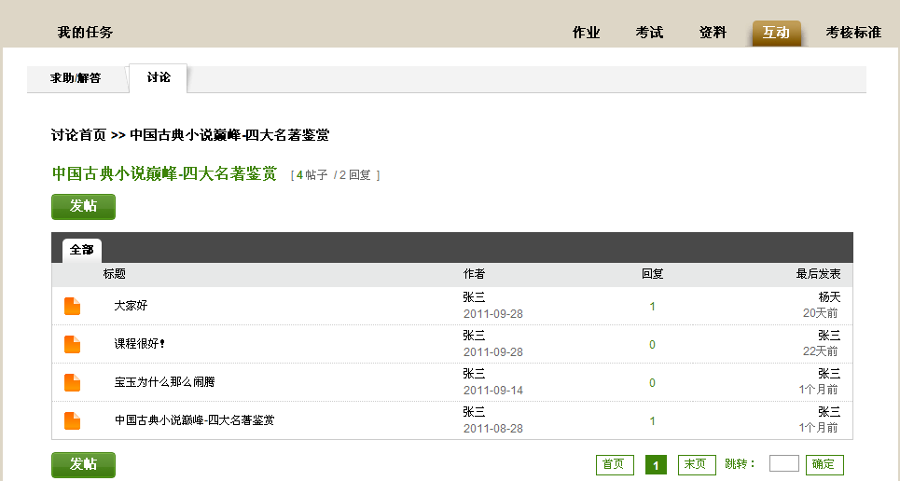
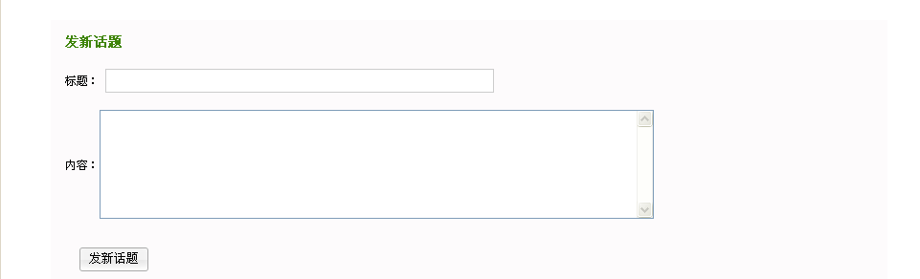

话题查看区

发新话题区

2、用户在上图中，可在“发新话题区”填写“标题”、“内容”等数据后，点击按钮，即可完成发表新话题的操作。
第三步：查看历史话题详细信息及回复话题。用户在上图界面中的“话题查看区”，通过点击某条话题所对应的“标题”链接，进入历史话题的详细信息查看界面，还可对话题进行回复操作。
第四步：跳转至指定页面。用户在上图所示的界面中，在“话题查看区”中的“跳转”后面所对应的文本框中输入需要跳转的页数，然后点击按钮，即可跳转至指定的页面。

8、考核标准
【功能】可查看当前登录用户选修课程的学习进度情况，还可以查看该门课程的相关基本信息，如：讲师介绍、成绩各构成部分所占比例、相关资料等。
【操作步骤】
第一步:进入学习进度界面。首先单击系统导航栏上的“考核标准”，进入学习进度界面，如下图所示：
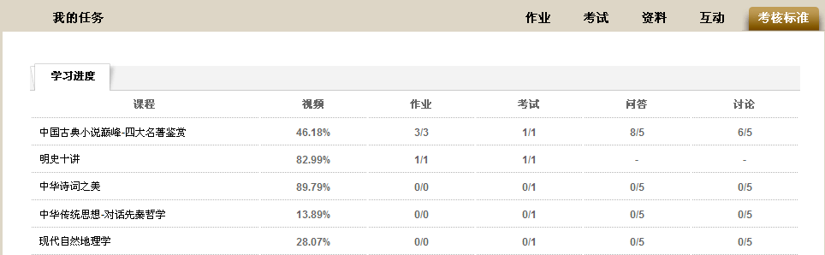

第二步：查看学习进度。查看某门课程的学习进度情况。
1、用户在上图所示的界面中，可查看某门课程的视频观看比例、作业提交次数、考试次数、问答次数、讨论次数等相关进度情况。

第三步：查看课程详细信息。可查看某门课程的讲师介绍、相关资料等信息。
1、用户在上图所示的界面中，可通过点击矩形框中的“课程名”链接，系统跳转至如下图所示：

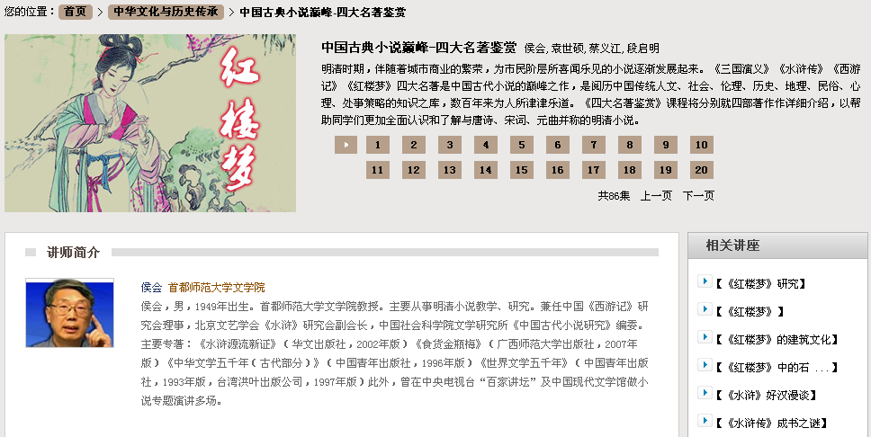

2、用户在上图所示的界面中，可查看讲师的介绍信息，以及相关资料的详细信息。

9、修改密码
【功能】可对当前用户登录系统的密码进行修改操作。

【操作步骤】
登录系统后的主界面，如下图所示：
系统操作区
用户基本信息
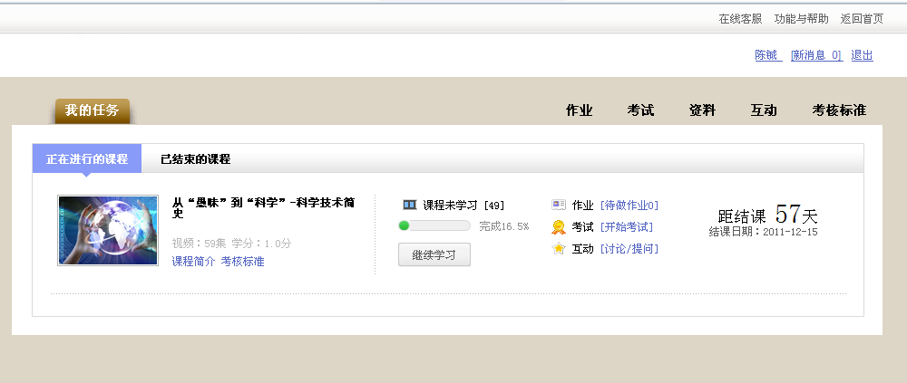
系统导航栏

点击“用户基本信息区”中的“用户名”按钮进入下图所示界面显示个人基本信息：

点击上图界面的修改密码按钮，进入下图所示界面，即可进行密码的修改。

